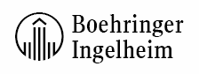

存档

U05-1368

|  |  |
| --- | --- |
| **结构确证** | |
| **BEA 2180 BR** | 内部编号  05/029 |
| 文件编号  U05-1368 |
| 日期  2005年3月14日 |
| 页码  1/11 |
| 版权所有，机密信息。  © 2005 Boehringer Ingelheim International GmbH或其下属公司  本文件未取得书面授权前，不得（全部或部分）传播，复制，出版或用于其他用途。 | |

BEA 2180 BR的结构来自“原料药生产规程”中所述的合成途径，及本文件中所述的元素分析和光谱数据（UV，IR，NMR和质谱）。所有实验都使用PR4HAE01939-A1批BEA 2180 BR。

所有数据都与指定的化学结构一致。

该批次因为纯度很高，所以也被指定作为参比标准品。

**元素分析**

元素分析值与计算值一致。

**BEA 2180 BR的元素分析值（%）**

|  |  |  |  |  |
| --- | --- | --- | --- | --- |
|  | 碳 | 氢 | 氮 | 溴 |
| 计算值 | 62.88 | 6.16 | 3.06 | 17.43 |
| 实测值 | 62.84 | 6.48 | 3.04 | 17.34 |

**紫外吸收光谱**

制备浓度为0.05 mg/ml的BEA 2180 BR乙醇和乙醇/NaOH溶液，UV谱图如下。如图所示，在258（仅乙醇/NaOH溶液）和311 nm处有小的最大吸收。经计算，乙醇/NaOH溶液在258 nm最大吸收处的摩尔吸收系数为2.10 x 103 L cm-1 mol-1。在311 nm最大吸收处的摩尔吸收系数为3.90 x 102（乙醇溶液）和1.32 x 103 L cm-1 mol-1（乙醇/NaOH溶液）。

**BEA 2180 BR的紫外吸收谱图**

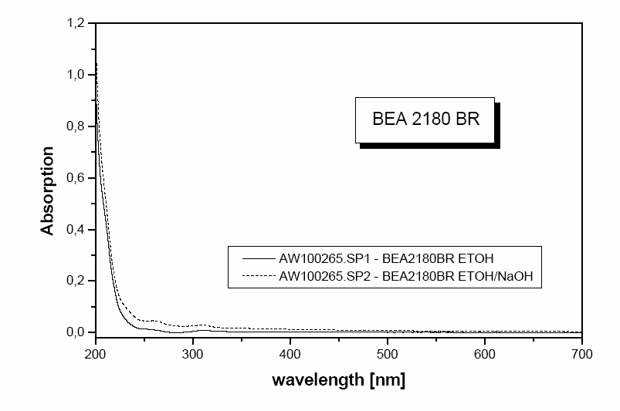

**红外吸收光谱**

用溴化钾压片制样技术测定BEA 2180 BR的红外吸收光谱，谱图如下。下表列出了主要红外谱带及其归属，结果表明，与BEA 2180 BR的结构一致。

**BEA 2180 BR的红外吸收谱图**

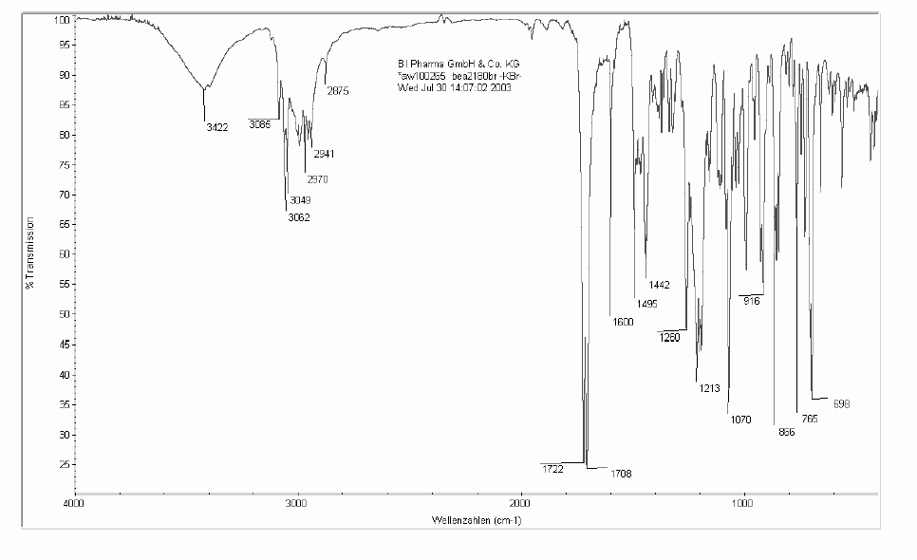

**主要红外吸收峰的归属**

|  |  |  |
| --- | --- | --- |
| **波数（cm-1）** | **归属** | **振动类型** |
| 3422 | HO–H | 伸缩 |
| 3085, 3062, 3049 | 环氧化物C–H  芳基C–H | 伸缩 |
| 2970, 2875 | –CH3 | 不对称+对称伸缩 |
| 2941 | –CH2 | 对称伸缩 |
| 1722, 1708 | 烷基酯C=O | 伸缩 |
| 1600, 1495, 1442 | C=C | 环伸缩 |
| 1260 | 环氧化物C–O | 伸缩 |
| 1213, 1070 | 酯C–O–C | 伸缩 |
| 916, 866 | 环氧化物C–O | 环振动 |
| 765, 698 | 5个邻近H | 摇摆和环变形 |

**核磁共振（NMR）光谱**

BEA 2180 BR的NMR氢谱和碳谱的分析谱图与结构一致。数据分析对氢谱和碳谱信号进行完全归属。

BEA 2180 BR的1H-NMR谱见下图，1H-NMR峰的归属见下表。

**DMSO-d6中BEA 2180 BR的400 MHz 1H-NMR谱图**

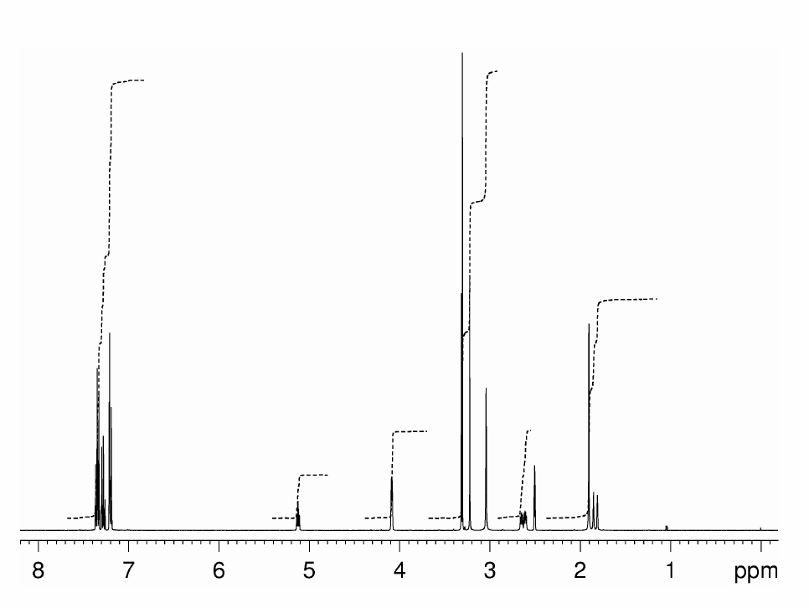

**DMSO-d6中BEA 2180 BR的1H-NMR归属**

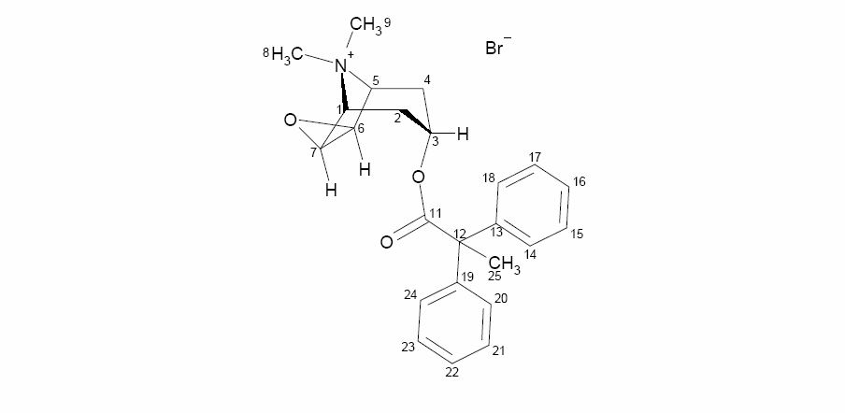

|  |  |  |  |  |
| --- | --- | --- | --- | --- |
| **位置** | **化学位移δ**  **（ppm）** | **多重性** | **J（Hz）** | **积分** |
| 1 , 5 | 4.08 | m | 未解析 | 2 |
| 2 , 4 ax | 2.63 | ddd | J2,2 = 17.6 , J2,1 = 4.3 , J2,3 = 6.1 | 2 |
| 2 , 4 eq | 1.83 | d | J2ax,2eq = 17.2 | 2 |
| 3 eq | 5.12 | t | J2ax,3eq = 6.1 | 1 |
| 6 , 7 | 3.31 | s |  | 2 |
| 8 | 3.22 | s |  | 3 |
| 9 | 3.04 | s |  | 3 |
| 14 , 18 | 7.20 | m |  | 2 |
| 15 , 17 | 7.35 | m |  | 2 |
| 16 | 7.28 | m |  | 1 |
| 20 , 24 | 7.20 | m |  | 2 |
| 21 , 23 | 7.35 | m |  | 2 |
| 22 | 7.28 | m |  | 1 |
| 25 | 1.90 | s |  | 3 |

缩略语：s＝单峰，d＝双峰，ddd＝双峰双峰双峰，t＝三重峰，m＝多重峰，ax＝轴向，eq＝赤道

BEA 2180 BR的13C-NMR谱见下图，13C-NMR峰的归属见下表。

**DMSO-d6中BEA 2180 BR的100 MHz 13C-NMR谱图**

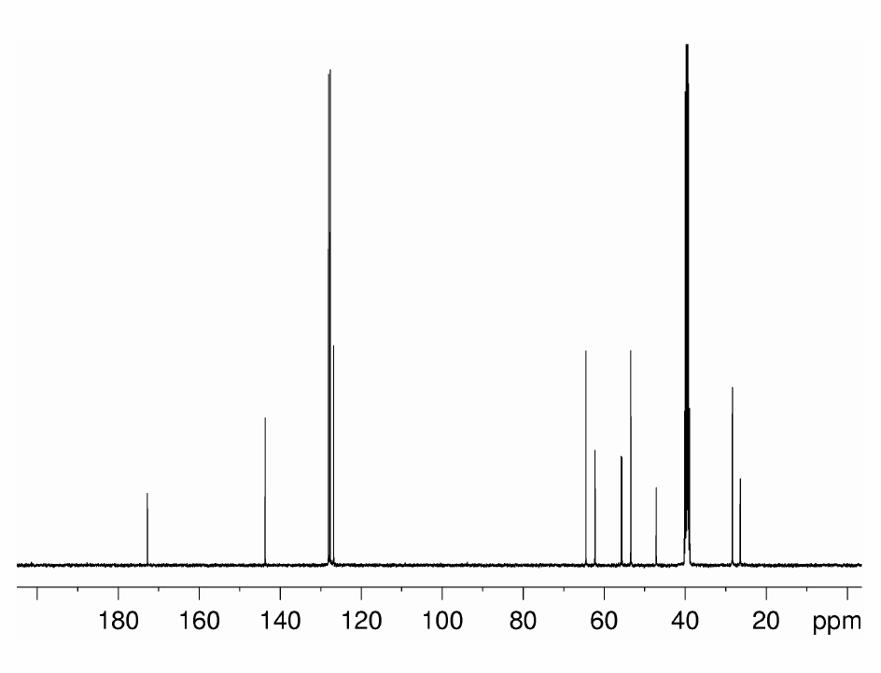

**DMSO-d6中BEA 2180 BR的13C-NMR归属**

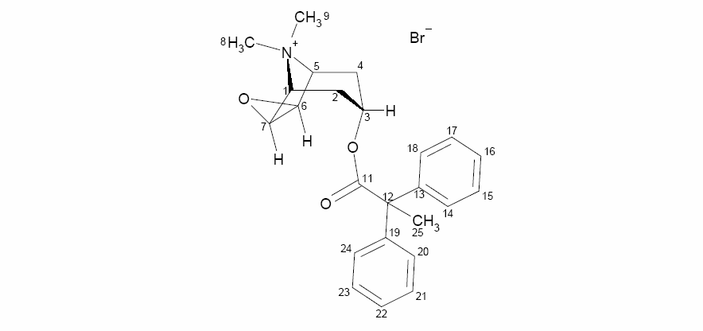

|  |  |  |  |
| --- | --- | --- | --- |
| **位置** | **化学位移δ（ppm）** | **多重性*)** | **碳原子数+)** |
| 1 , 5 | 64.4 | d | 2 |
| 2 , 4 | 28.3 | t | 2 |
| 3 | 62.2 | d | 1 |
| 6 , 7 | 53.4 | d | 2 |
| 8 | 55.5 | q | 1 |
| 9 | 47.1 | q | 1 |
| 11 | 172.8 | s | 1 |
| 12 | 55.8 | s | 1 |
| 13 | 143.7 | s | 1 |
| 14 , 18 | 127.7 | d | 2 |
| 15 , 17 | 128.1 | d | 2 |
| 16 | 126.7 | d | 1 |
| 19 | 143.7 | s | 1 |
| 20 , 24 | 127.7 | d | 2 |
| 21 , 23 | 128.1 | d | 2 |
| 22 | 126.7 | d | 1 |
| 25 | 26.3 | q | 1 |

缩略语：s＝单峰，d＝双峰，t＝三重峰，q＝四重峰。

*) 多重性以DEPT和HC-HSQC谱为依据。

+) HC-HSQC谱与相应的氢谱信号积分结合，确定碳原子数。

**质谱**

通过电喷射质谱法测得的BEA 2180 BR的质谱图如下。实测质量（m/z 378.3）与BEA 2180 BR的四元阳离子的分子量一致。

**通过电喷射质谱法测得的BEA 2180 BR的质谱图**

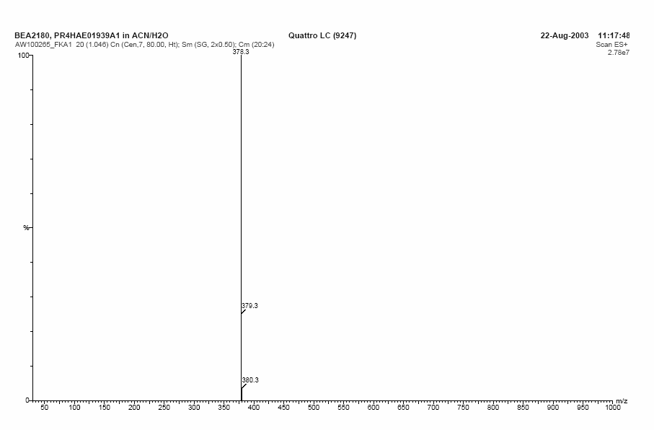

通过电喷射碰撞诱导解离质谱法测得的BEA 2180 BR的质谱图如下。实测碎片与BEA 2180 BR的结构一致。

**通过电喷射碰撞诱导解离质谱法测得的BEA 2180 BR的质谱图**

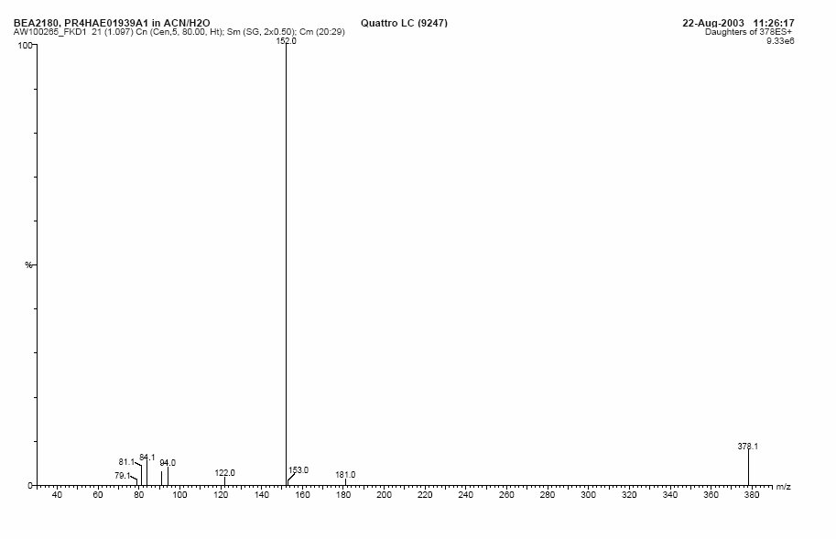

**BEA 2180 BR的实测碎片图的解析**

|  |  |  |
| --- | --- | --- |
| **离子质量（m/z）** | **相对强度** | **碎片离子解析** |
| 378.1 | 8 | CID选择的母离子 |
| 181.0 | 2 |  |
| 152.0 | 100 |  |
| 122.0 | 2 |  |
| 94.0 | 4 |  |
| 91.0 | 3 |  |
| 84.1 | 6 | C5H10N |
| 81.1 | 4 | C6H9 |
| 79.1 | 1 | C6H7 |